**Ejemplo de polimorfismo**

**CLASE VEHICULO (Con sus clases hijas en el mismo archivo por practicidad):**

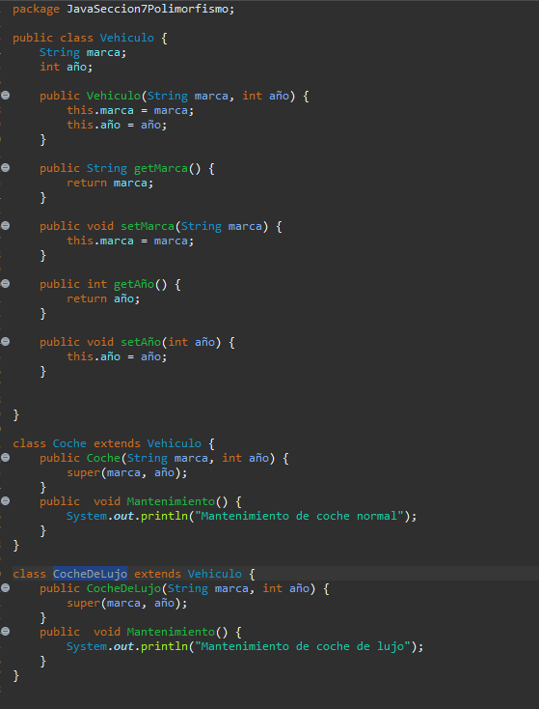

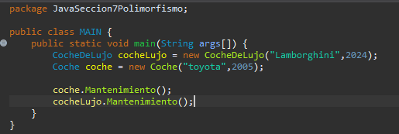



**Ambas clases tienen el mismo método pero tiene un resultado diferente ya que cada clase hija tiene su definición.**